HTML5
Aufgaben
Bunea
IT-HTL Ybbs

Inhaltsverzeichnis

1 Inhaltsverzeichnis 1
2 HTML5 2
2.1 Semantische Elemente 2
2.2 Datenspeichertechniken 3
2.2.1 Cookies 3
2.2.2 Sessions 3
2.2.3 LocalStorage 4
2.3 Location-based Services programmieren 5
2.3.1 Grundlagen 5
2.3.2 Geolocation API 6
2.3.3 LeafletJS 7
2.4 HTML5-Formulare 9
2.4.1 Neue Input-Typen 9
2.4.2 Neue Input-Attribute 9
2.4.3 Multiple File-Upload 9
2.5 HTML5-Picture-Element 11
2.5.1 Funktion ohne Typo3 11
2.6 Audio- und Video-Unterstützung in HTML5 11
2.7 Canvas Element 12
2.8 Das data-*-Attribut 13

HTML5

Semantische Elemente
Wie weist du aus, dass eine HTML5-Seite HTML5 sein soll?
In der Doctype definition.
Erkläre die Bedeutung von "semantischen HTML5-Elementen".
Elemente die selbst keine Bedeutung haben. Nur in Zusammenhang mit anderen Elementen bekommt es eine Bedeutung.
Welche Software "braucht" semantisches HTML?
Zum Beispiel Suchmaschienen, die von Tags wie header oder footer ein Ranking errechnen. Screenreader können mit solchen Informationen auch besser arbeiten.
Wie kannst du HTML5 auf "Richtigkeit" prüfen?
Mit einem tool wie zum Beispiel .
Wie kannst du prüfen, welcher Browser (in welcher Version) ein bestimmtes HTML5-Feature schon beherrscht? Gib ein aussagekräftiges Bsp an.
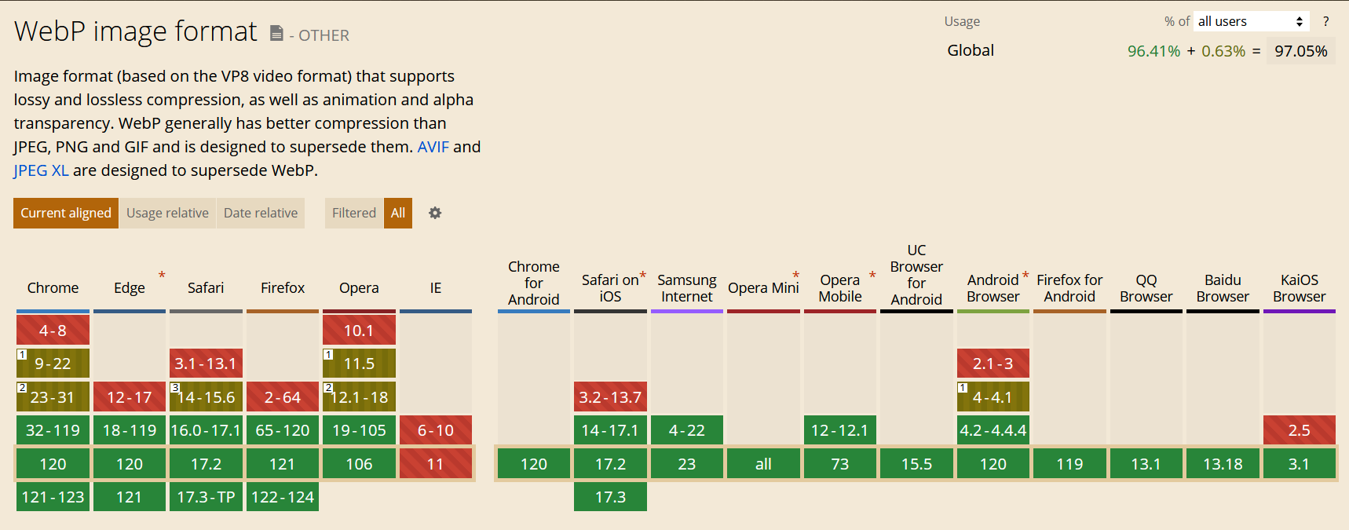
Mit einem tool wie caniuse.com.

Datenspeichertechniken

Cookies
Erzähle die G'schicht von den Cookies von der Erzeugung über die Speicherung bis zum lesenden Zugriff auf ein Cookie.
Mit document.cookie = "username=John Doe; expires=Thu, 18 Dec 2013 12:00:00 UTC; path=/"; erstellt man ein cookie mit einem expires Parameter.

Um cookies zu löschen, setzt man den expires parameter in der Vergangenheit.

Mit let cookies = document.cookie; bekommt ein array von allen Cookies.
Welche Daten umfasst ein Cookie?
Ein Key-Value Pair.

Sessions
Erzähle die G'schicht von den Sessions von der Erzeugung über die Identifikation bis zum Zugriff auf die Daten einer Session.
Mit sessionStorage.setItem('username', 'JohnDoe'); kann eine session gestarted werden.
Identifikation kann server seitig mit einer SessionID stattfinden.
Daten zugreifen oder löschen get mit sessionStorage.setItem(), sessionStorage.getItem(), sessionStorage.removeItem().
Erörtere den Zusammenhang zw Sessions und Cookies.
Temporäre Session Information wie z.B.: die SessionID könnte auf einem Cookie gespeichert werden.
Wo werden die Daten einer Session gespeichert?
In window.sessionStorage.
Wo wird das Verhalten einer Session konfiguriert?
Am Server.
Wie beeinflusst du die Lebensdauer einer Session?
Cookies, LocalStorate, SessionStorage Konfigurationen.

LocalStorage
Schreibe 2 HTML-Seiten write2localstorage.html und readfromlocalstorage.html. Die eine Seite schreibt eine Variable "mylocal" mit dem Wert "Pink Floyd" in den Localstorage. Die andere Seite liest diese Variable aus und gibt sie in der Console aus.
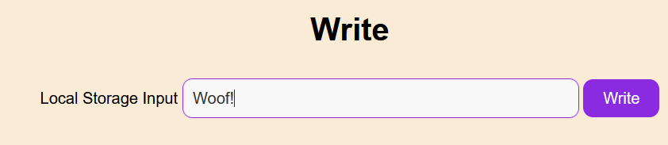
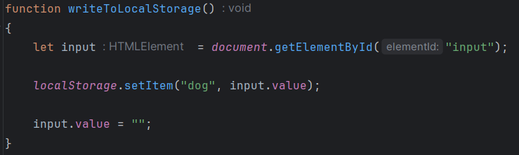
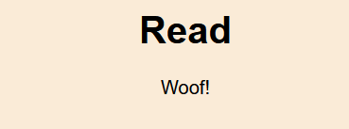

Location-based Services programmieren

Grundlagen
Erkläre anhand einer Skizze die Begriffe Latitude und Longitude?
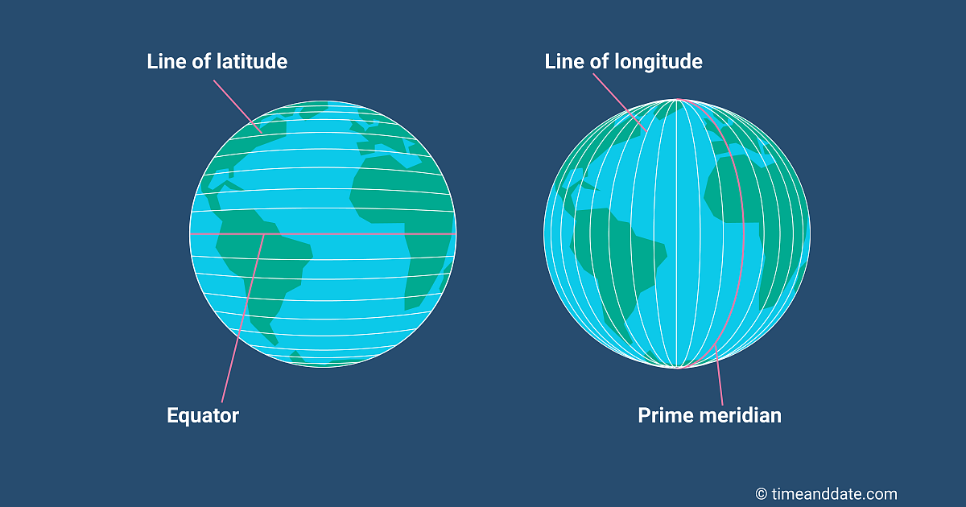
Vertikale und Horizontale Linien auf der Erdoberfläche. Mit ° wird die Linie angegeben.

Welchen Wertebereich nehmen diese Größen an?
0° bis 360°
Wo ist die Breite 0?
Äquator
Wo ist die Länge 0?
Läuft durch Greenwich
Welche Koordinaten hat geschätzt Niederösterreich?
48.1081° N, 15.8050° E

Geolocation API
Schreibe eine HTML5-Seite, die den Standort des Browsers bestimmt und per console.log() ausgibt.
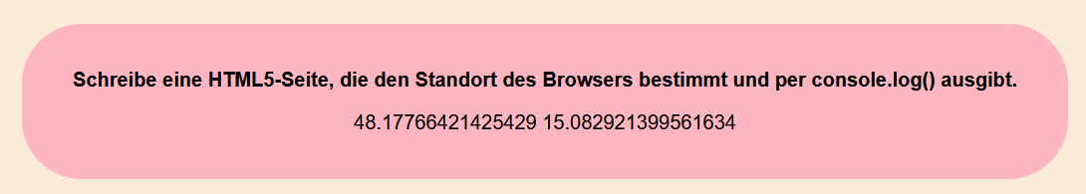
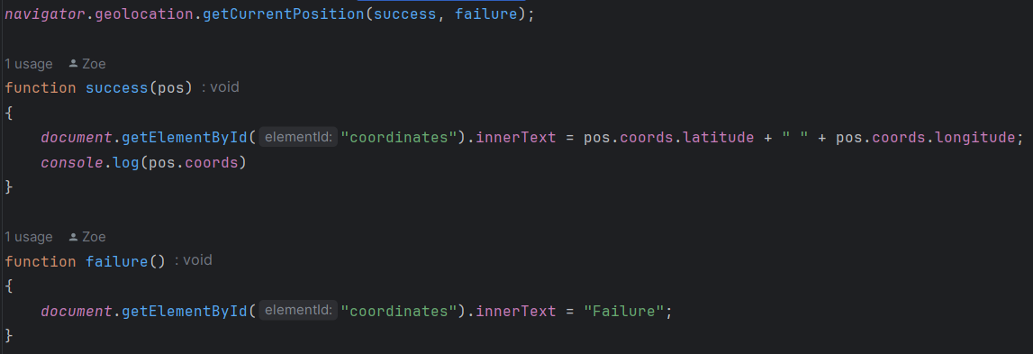

Was versteht man unter "asynchron" in diesem Zusammenhang?
Die Geolocation API läuft unabhängig vom Rest des Javascript Code.

LeafletJS
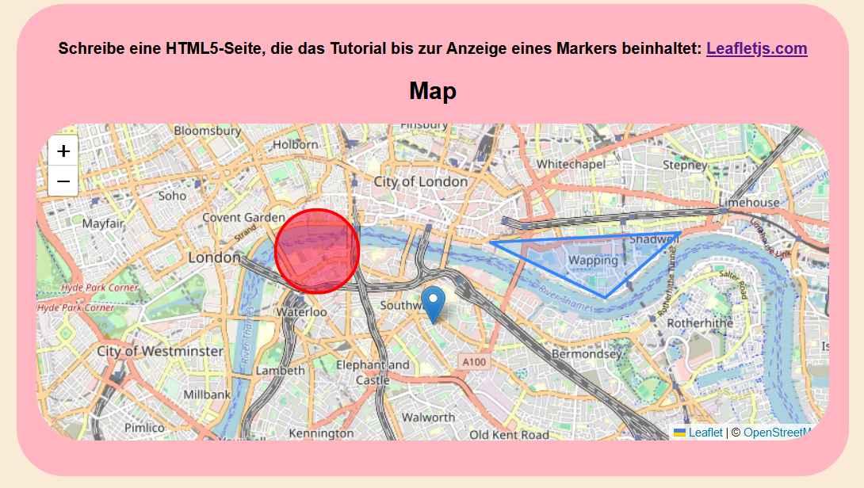
Schreibe eine HTML5-Seite, die das Tutorial bis zur Anzeige eines Markers beinhaltet: Leafletjs.com
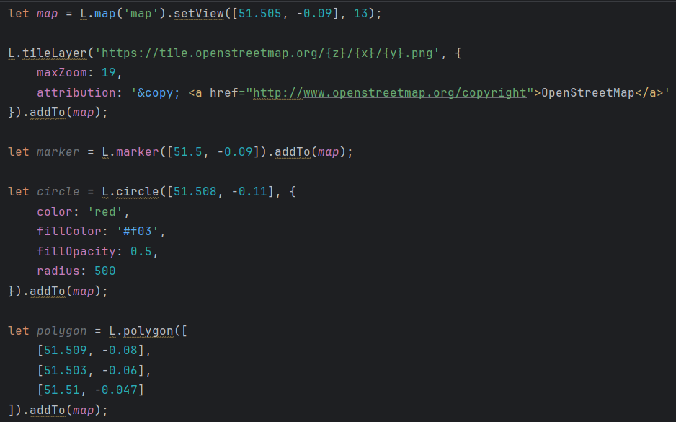

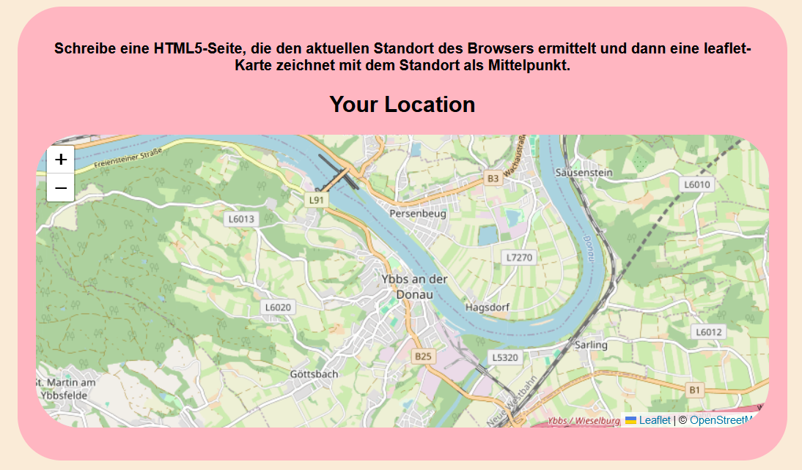
Schreibe eine HTML5-Seite, die den aktuellen Standort des Browsers ermittelt und dann eine leaflet-Karte zeichnet mit dem Standort als Mittelpunkt.
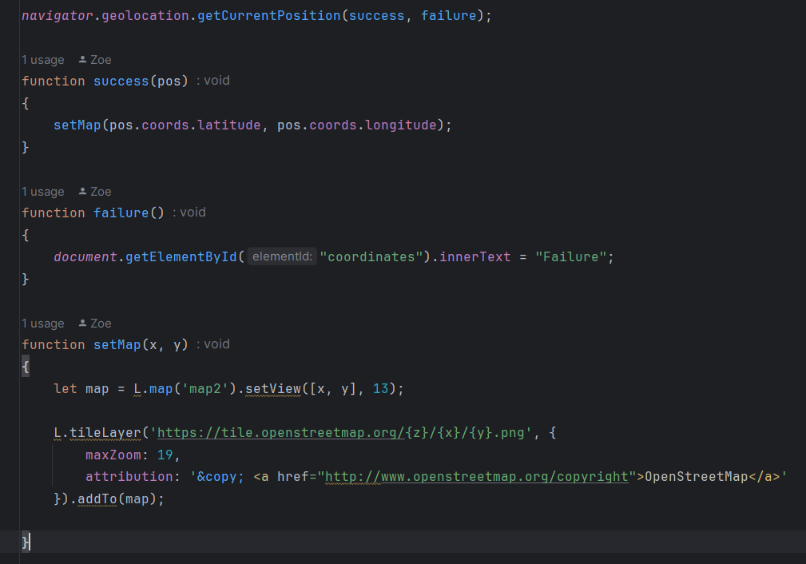

HTML5-Formulare

Neue Input-Typen
Finde 3 neue Input-Typen, die am Firefox auch funktionieren. Dokumentiere die Ergebnisse.
- type="email" : E-Mail eingabe
- type="search" : für Suchfelder
- type="tel" : Telefonnummer eingabe

Neue Input-Attribute
Beschreibe die Bedeutung und Funktion der neuen Attribute des Input-Elements.
- placeholder: Zeigt ein Placeholder Text an
- pattern: definiert ein REGEX Muster für die eingabe
- required: feld muss ausgefüllt werden

Multiple File-Upload
Schreibe ein Formular für den Mehrfach-Upload von Files auf den Server.

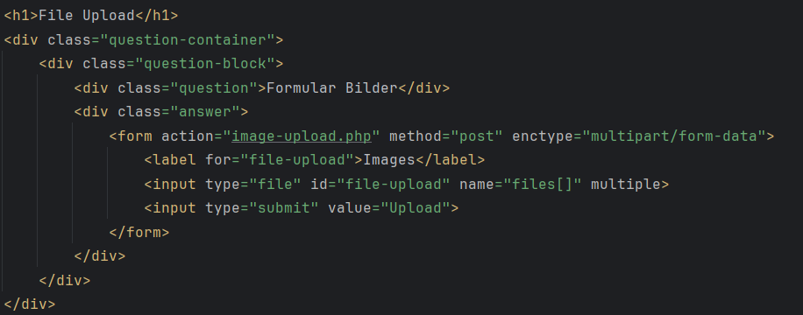

Schreibe eine PHP-Seite, die die hochgeladenen Files unter c:\xampp\uploads unter dem Originalnamen verfügbar macht.
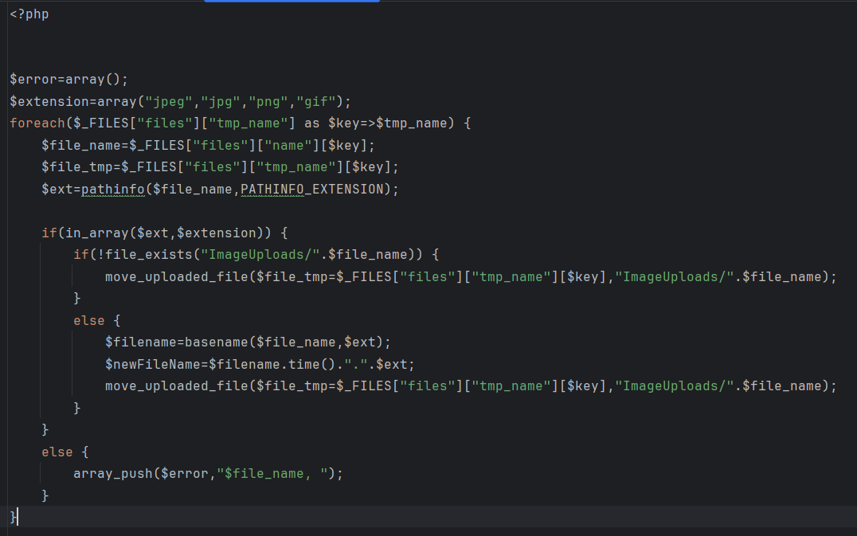
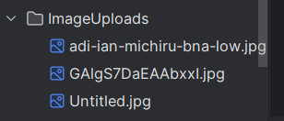

HTML5-Picture-Element

Funktion ohne Typo3
Schreibe und erkläre die Funktion des HTML5-Elements <picture>
Picture kann mehrere source elemente speichern und mit einer Media Query automatisch austauschen.
Welche Vorteile bringt < picture > gegenüber <img>?
Mit picture kann man weniger Bandbreite verwenden oder nur unterstütze Bildformate anzeigen.

Audio- und Video-Unterstützung in HTML5
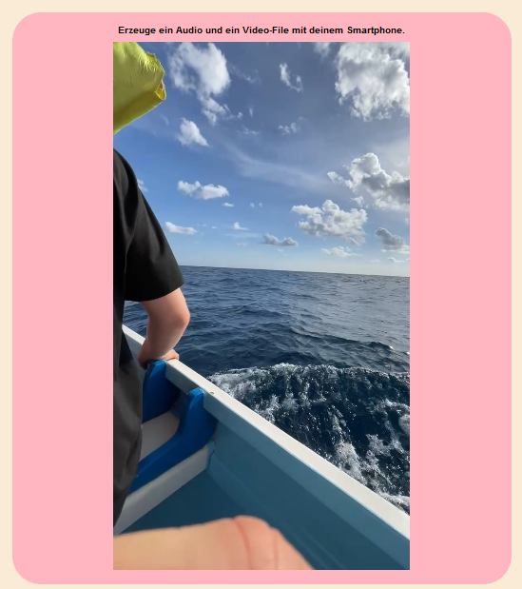
Erzeuge ein Audio und ein Video-File mit deinem Smartphone.
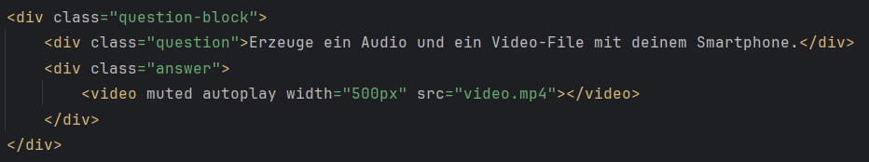

Welches Dateiformat wird erzeugt?
h.265
Welches Containerformat wird verwendet?
.MOV

Canvas Element
Erweitere den Code zum Canvas-Element aus dem HTML5-Skript so, dass alle Zeichenbeispiele ablaufen. Dokumentiere anhand von Screenshots!
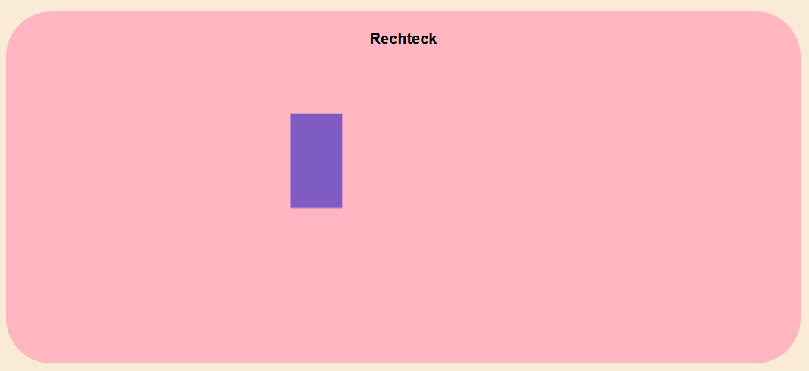
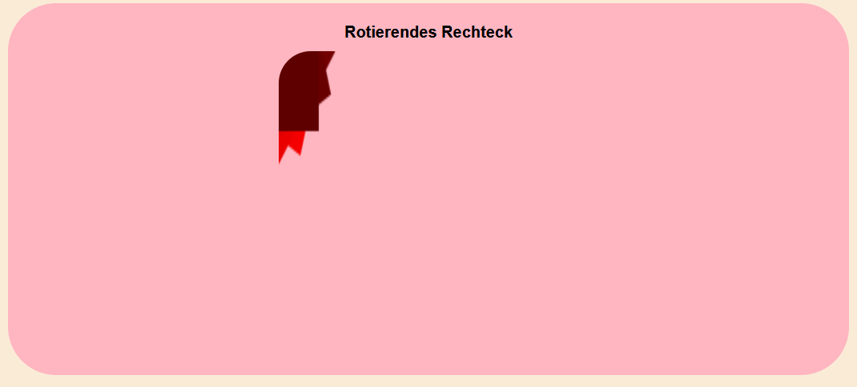

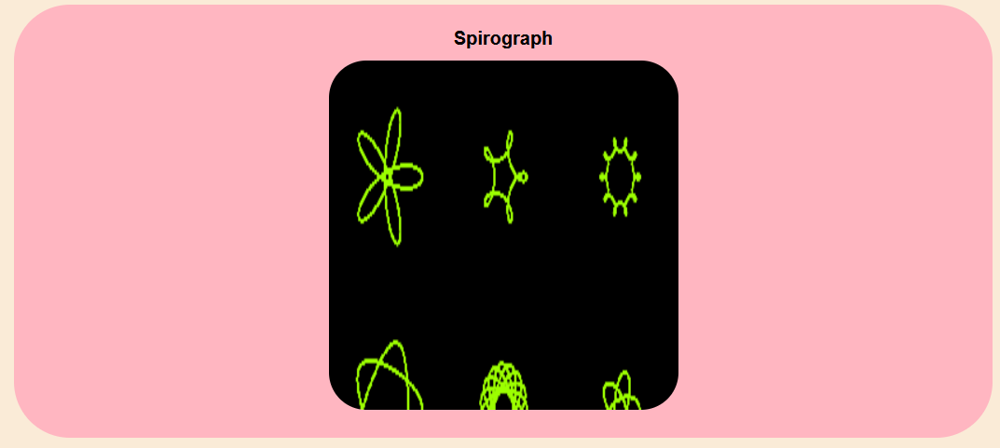

Das data-*-Attribut

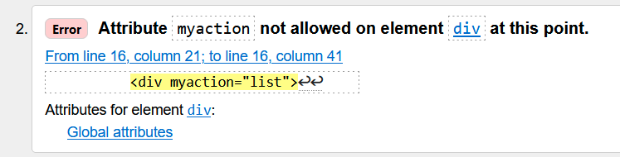
Schreibe ein HTML5 und erweitere einen <div>-Container um das Attribut myaction="list". Prüfe auf richtiges HTML5. Dokumentiere das Ergebnis.

Schreibe ein HTML5 und erweitere einen < div >-Container um das Attribut data-myaction="list". Prüfe auf richtiges HTML5. Dokumentiere das Ergebnis.
Kein Fehler tritt auf.

